# MỤC LỤC

**MỤC LỤC 1**

**ĐẶT VẤN ĐỀ 2**

**I. PHÂN TÍCH YÊU CẦU HỆ THỐNG 3**

**II. THIẾT KẾ HỆ THỐNG 4**

**1. Giao diện người dùng và quản trị 4**

**2. Cơ sở dữ liệu 5**

**III. GIỚI THIỆU CÁC TÍNH NĂNG CỦA HỆ THỐNG 6**

**IV. KẾT QUẢ ĐẠT ĐƯỢC 6**

**V. HƯỚNG PHÁT TRIỂN 9**

# ĐẶT VẤN ĐỀ

Trong cuộc sống hiện đại, thú cưng đã và đang trở nên thân quen với con người. Như các nước trên thế giới, ở Việt Nam cộng đồng yêu thú cưng cũng phát triển mạnh mẽ. Tuy nhiên, điểm khác biệt lớn nhất với cộng đồng thú cưng thế giới là chính phủ Việt Nam chưa có chính sách đặc biệt quan tâm đến thú cưng. Các trường hợp thú cưng đi lạc, người ta muốn trả nó về với chủ cũng chẳng biết đưa đến đâu để trả, hay khi không may, các bé thú cưng đi lạc, chúng ta cũng ko có một nơi cố định để thông báo nhờ giúp đỡ. Ắc hẳn chẳng ai muốn vật nuôi yêu quý của mình đi lạc, nhưng những khi trường hợp ấy xảy ra thì sao?

Hiểu được tâm trạng ấy, với tình hình phát triển ngày càng nhanh của mạng xã hội, internet, chúng tôi đã xây dựng nên trang Web FindMyPet với mong muốn tạo một nơi để các tín đồ thú cưng có thể đăng bài, giúp đỡ nhau tìm lại chủ cho các bé. Trang web cung cấp một nơi để người dùng có thể đăng các bản tin để tìm thú cưng đã mất của mình cũng như đăng các bản tin tìm chủ cho các thú cưng mà mình tìm được.

Không chỉ là tìm thú cưng hay tìm chủ cho thú cưng mà trang web còn cung cấp các bài viết về kiến thức cơ bản các loài, giống thú cưng. Các bài viết không chỉ của người quản lí mà là những bài chia sẻ của cộng động yêu thú cưng trao đổi với nhau.

Ngoài ra, trang web cũng chia sẻ một số hình ảnh, clip vui của các thú cưng do quản trị viên sưu tầm với mục đích mang lại một góc giải trí và kích thích sự yêu thương với thú cưng của người xem.

## PHÂN TÍCH YÊU CẦU HỆ THỐNG

1. *Về giao diện người dùng:*

* Thanh menu được gán cố định phía trên trang web.
* Có thể đăng kí, đăng nhập thành viên. Khi đăng nhập, người dùng có thể lưu mật khẩu tại đây.
* Nếu đăng nhập bằng tài khoản quản trị có thêm chức năng quản lí danh mục, còn ở mức tài khoản thành viên thì không có.
* Ở trang chủ làm nổi bật các bài đăng mới nhất của tin tìm và tin mất thú, khái quát sinh động các chức năng khác có trong trang web.
* Có trang nhỏ cụ thể có tất cả các bài viết về tin tìm thú, tin mất thú, kiến thức cơ bản…
* Tại các trang có phần để chứa các video vui, mang tính chất giải trí.

1. *Giao diện quản trị:*

* Quản trị được tất cả các danh mục của trang. Gồm: quản trị bài viết, quản trị bình luận, quản trị tài khoản, quản trị ảnh và quản trị video.
* Phần quản trị thể hiện ở việc, quản trị có thể đăng bài, xem các bài đăng của thành viên, có thể sửa hoặc xóa bài đăng.
* Bài viết, bình luận của thành viên phải qua kiểm duyệt mới được đưa lên trang chính. Vì vậy, cần có chức năng hiện thông báo có những bài viết, bình luận mới cần kiểm duyệt.
* Có chức năng lọc bài viết theo thể loại và kiểm duyệt hay chưa

## THIẾT KẾ HỆ THỐNG

### Các chức năng được sử dụng theo phân quyền của người dùng

|  |  |
| --- | --- |
| **Đối tượng sử dụng** | **Phân quyền và các chức năng được sử dụng** |
| *Khách*  *(không cần đăng nhập)* | **- Chức năng cơ bản**  + Hiển thị, xem các bài viết, tin và bình luận.  + Bình luận cho các tin.  + Đăng ký làm thành viên của hệ thống. |
| *Thành viên*  *(phải đăng nhập)* | - Các chức năng của Đối tượng: **Khách**.  - Chức năng đăng bài viết, tin.  - Chức năng Xem / Cập nhật thông tin cá nhân. |
| *Quản trị hệ thống*  *(phải đăng nhập)* | - Các chức năng của Đối tượng: **Thành viên.**  - **Danh mục các chức năng của hệ thống**  + Chức năng Quản trị bài viết.  + Chức năng Quản trị bình luận.  + Chức năng Quản trị tài khoản.  + Chức năng Quản trị ảnh vui.  + Chức năng Quản trị video clip. |

### 

### Cơ sở dữ liệu

* Các bảng trong cơ sở dữ liệu:

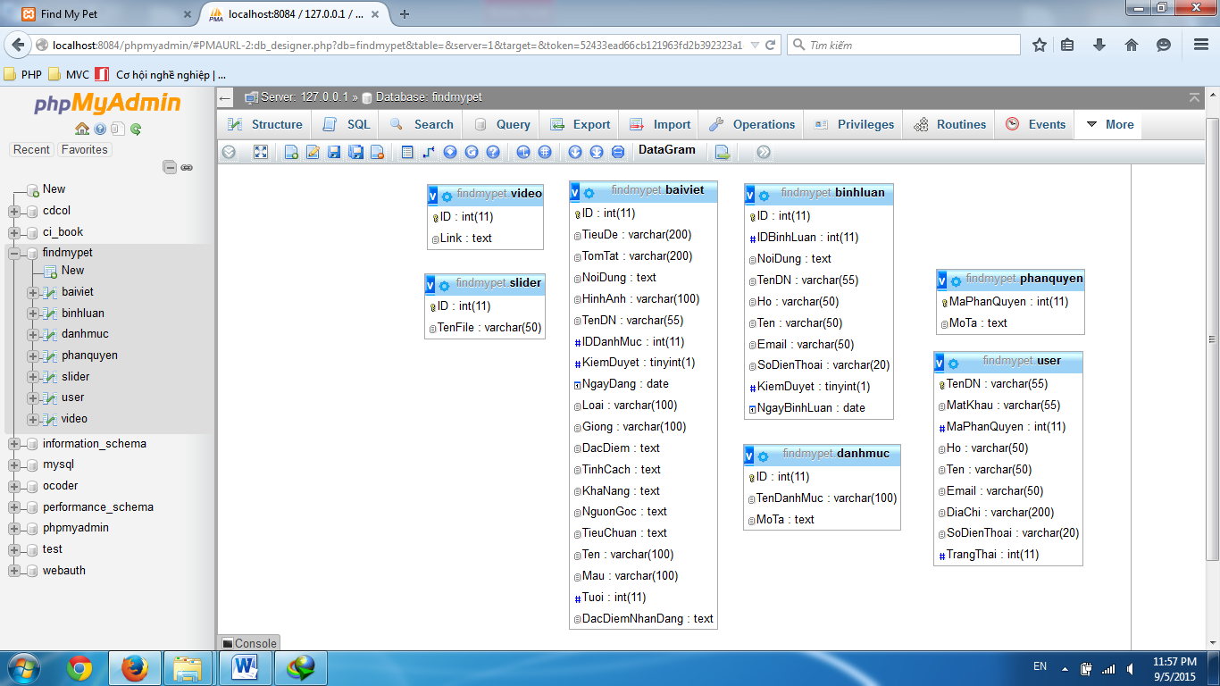

## GIỚI THIỆU CÁC TÍNH NĂNG CỦA HỆ THỐNG

1. *Giao diện người dùng:*

* *Banner*

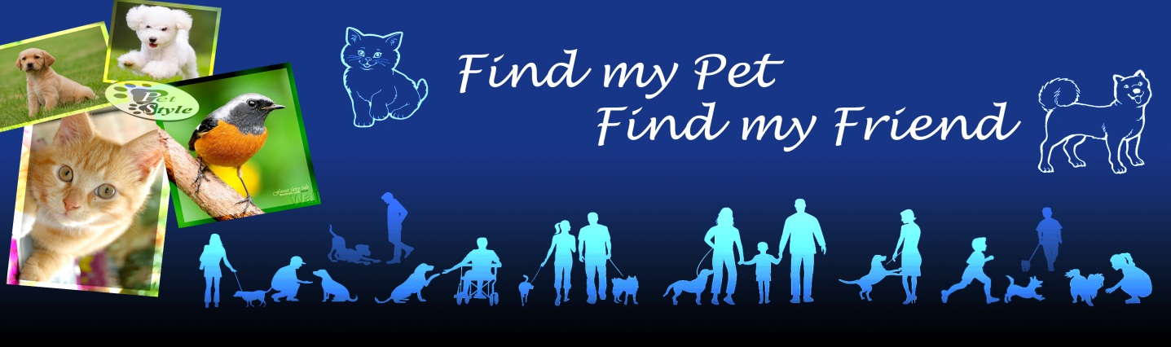

* *Menu*
  + *Menu người dùng*

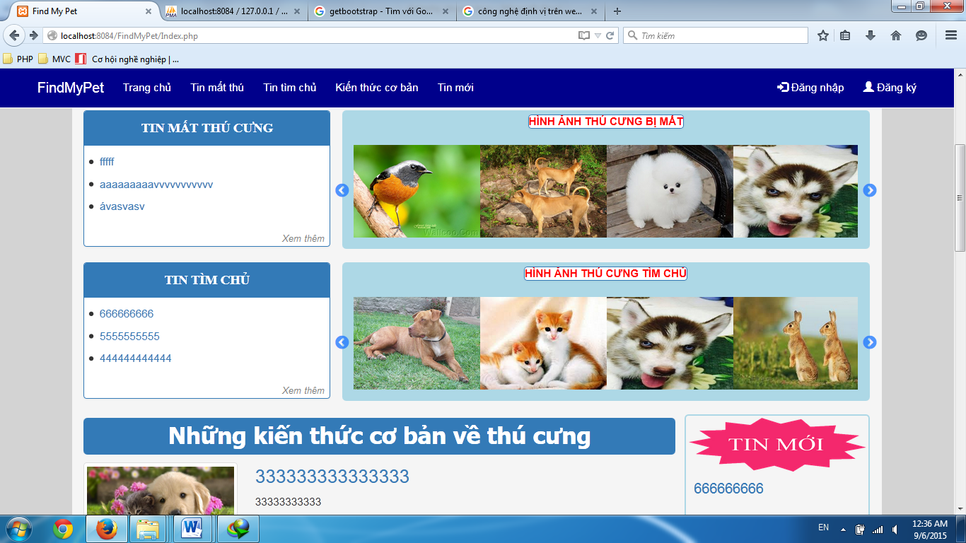

* + *Menu Admin*

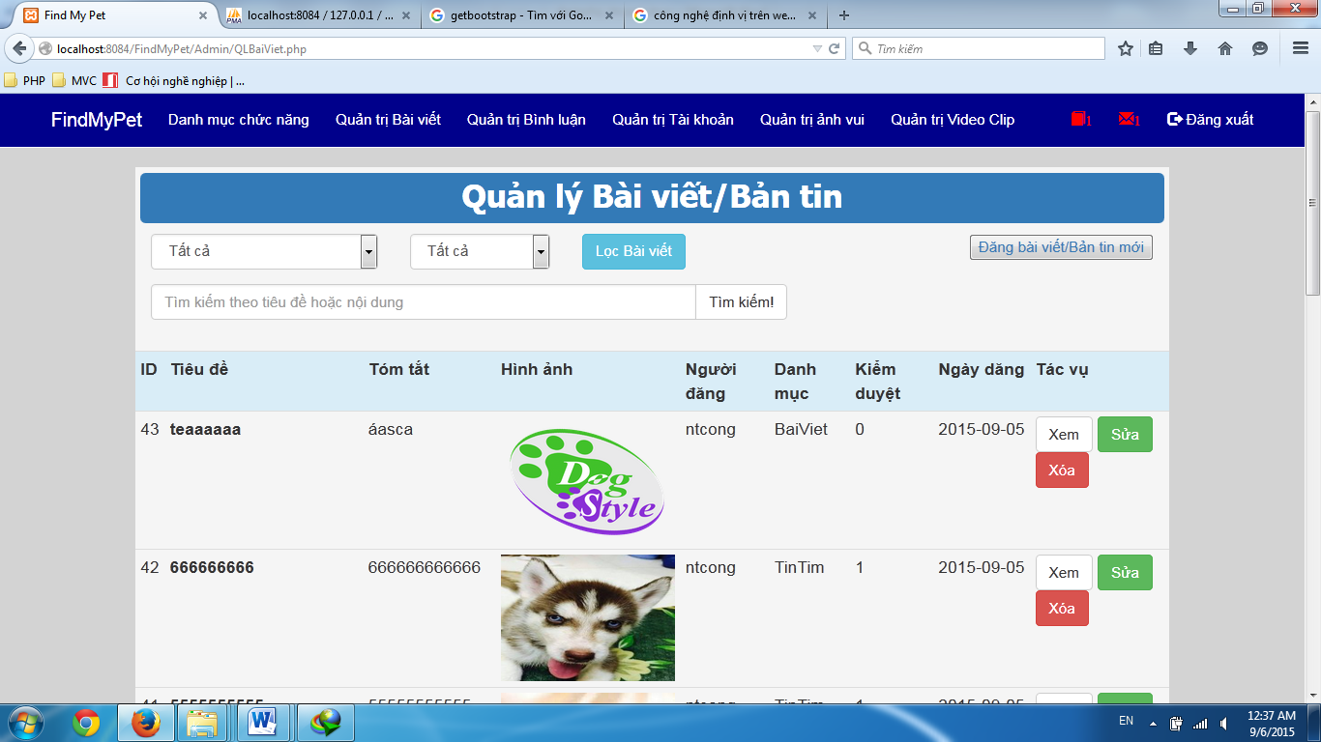

* *Footer*

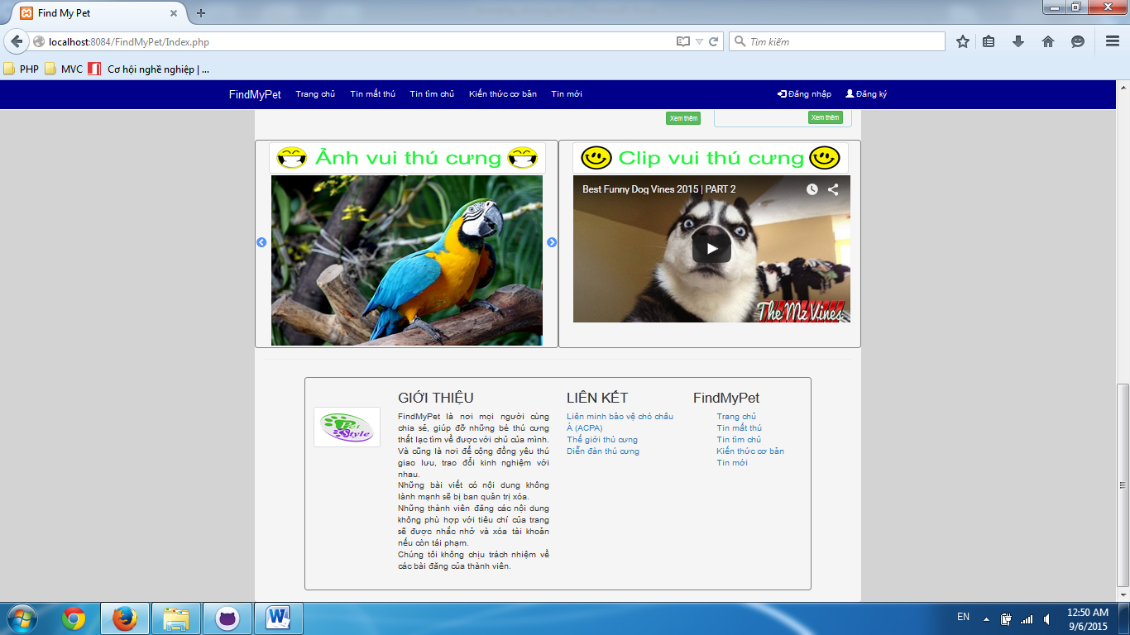

* Trang chủ
* Trang chính và trang chi tiết các tin mất thú cưng
* Trang chính và trang chi tiết tin tìm chủ
* Trang chính và trang chi tiết những kiến thức cơ bản về thú cưng

1. *Giao diện quản trị:*

* Giao diện danh mục chức năng

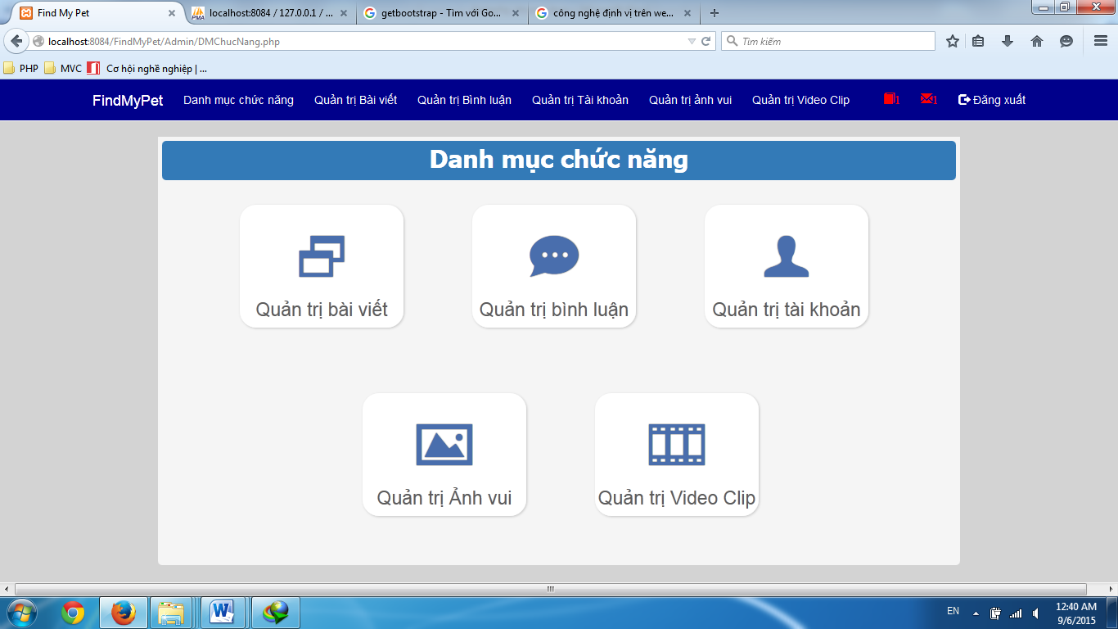

* Giao diện chức năng quản trị bài viết
* Giao diện chức năng quản trị bình luận
* Giao diện chức năng quản trị tài khoản

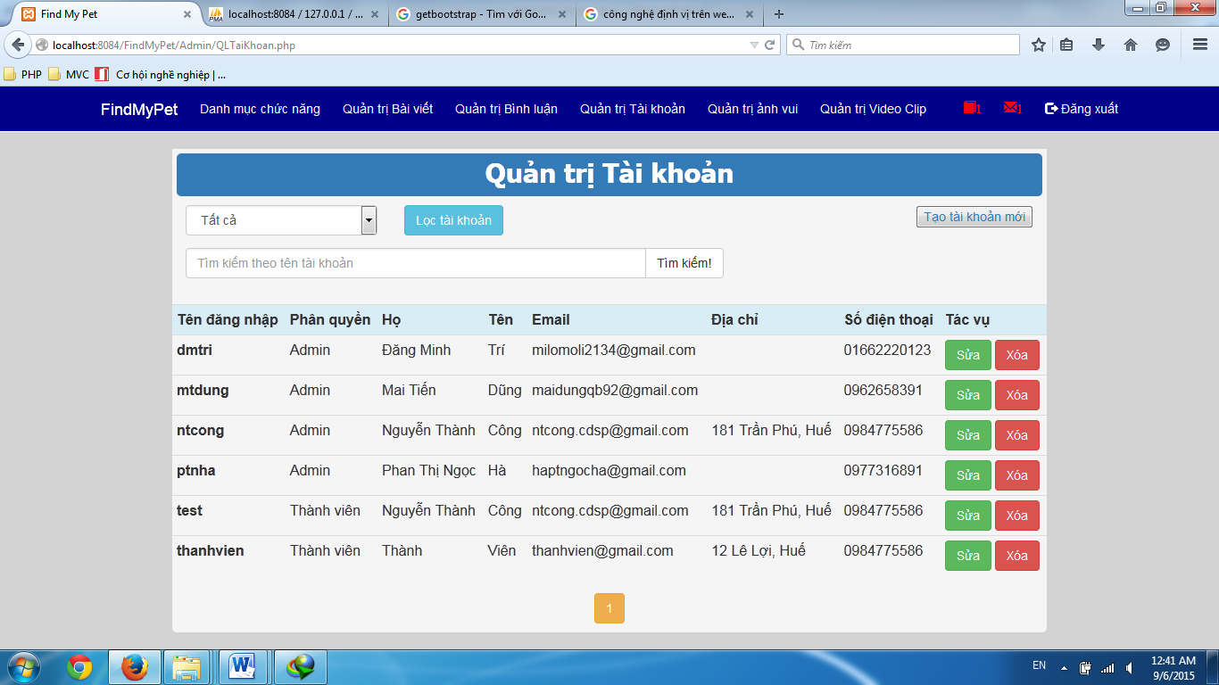

* Giao diện chức năng quản trị ảnh vui
* Giao diện chức năng quản trị video clip

## KẾT QUẢ ĐẠT ĐƯỢC

Qua quá trình thực hiện đồ án, chúng tôi đã không ngừng học tập, tự nghiên cứu và đã đạt được một số kết quả sau:

* Thiết kế và xây dựng được cơ sở dữ liệu phù hợp với yêu cầu đặt ra của bài toán.
* Hoàn thành trang web với đầy đủ các chức năng đã được đặt ra ban đầu.
* Áp dụng các kiến thức được học về HTML, CSS trong việc thiết kế, tạo giao diện của các trang web.
* Áp dụng được các công nghệ, kỹ thuật đang được sử dụng rộng rãi hiện nay như Bootstrap, jQuerry,... vào trang web.
* Ngoài ra, các thành viên của nhóm đã sử dụng thành thạo ngôn ngữ PHP và hệ quản trị cơ sỏ dữ liệu MySQL để tạo trang web động lấy các dữ liệu từ cơ sở dữ liệu.
* Trong quá trình vận hành, nhóm sẽ đánh giá những ưu, khuyết điểm của hệ thống và sẽ có những điều chỉnh, phát triển thêm để đáp ứng tốt nhu cầu của người sử dụng.

## HƯỚNG PHÁT TRIỂN

Bên cạnh các kết quả đạt được thì vẫn còn tồn tại một số hạn chế và vấn đề chưa giải quyết được. Do đó, hướng nghiên cứu tiếp theo của đồ án này là:

* Bổ sung thêm chức năng định vị vị trí hiện tại cho các tin nhằm hỗ trợ việc tìm kiếm dễ dàng hơn.
* Bổ sung chức năng tự động báo tin cho người mất thú cưng hoặc người tìm được thú cưng nếu một trong hai bên xác nhận đã tìm đúng thú cưng.
* Hoàn thiện các chức năng đã có đặc biệt là chức năng tìm kiếm thông minh của các tin và bổ sung thêm các chức năng mới đáp ứng nhu cầu của người dùng.